Funzionamento e sicurezza del sistema di voto elettronico Eligere
Il sistema Eligere è un sistema di voto elettronico Open Source sviluppato nel 2020 dall’Università di Pisa e utilizzato nel tempo dalla stessa Università, dall’Università della Calabria, dall’Università Siena Stranieri e dalla Conferenza dei Rettori delle Università Italiane. Presso l’Università di Pisa è stato utilizzato per l’elezione di 1.428 collegi elettorali raccogliendo 176.420 voti (incluse le elezioni studentesche).
Il sistema è sviluppato nell’ottica di assicurare la massima trasparenza e sicurezza del processo di voto, e ogni scelta che ne ha caratterizzato lo sviluppo è volta ad assicurare che la procedura di voto sia sicura, e anonima. Il sistema soddisfa i requisiti delle linee guida del Ministero dell’Interno sul voto elettronico del 9 luglio del 2021.

Funzionamento del sistema
Nella seguente figura sono espressi gli elementi del sistema. In particolare il sistema basa il suo funzionamento su due sistemi indipendenti chiamati Election System e Voting System. Il primo è responsabile di ospitare e gestire le liste e le tessere elettorali, ed è quindi per sua natura informato sull’identità degli utenti per poter verificare gli aventi diritto al voto. Il secondo sistema è invece l’urna elettronica, quest’urna accetta “biglietti” di voto firmati digitalmente dal primo sistema, e solo in presenza di questi ammette l’inserimento nell’urna separando immediatamente il biglietto dal voto stesso al fine di garantire il totale anonimato del voto.
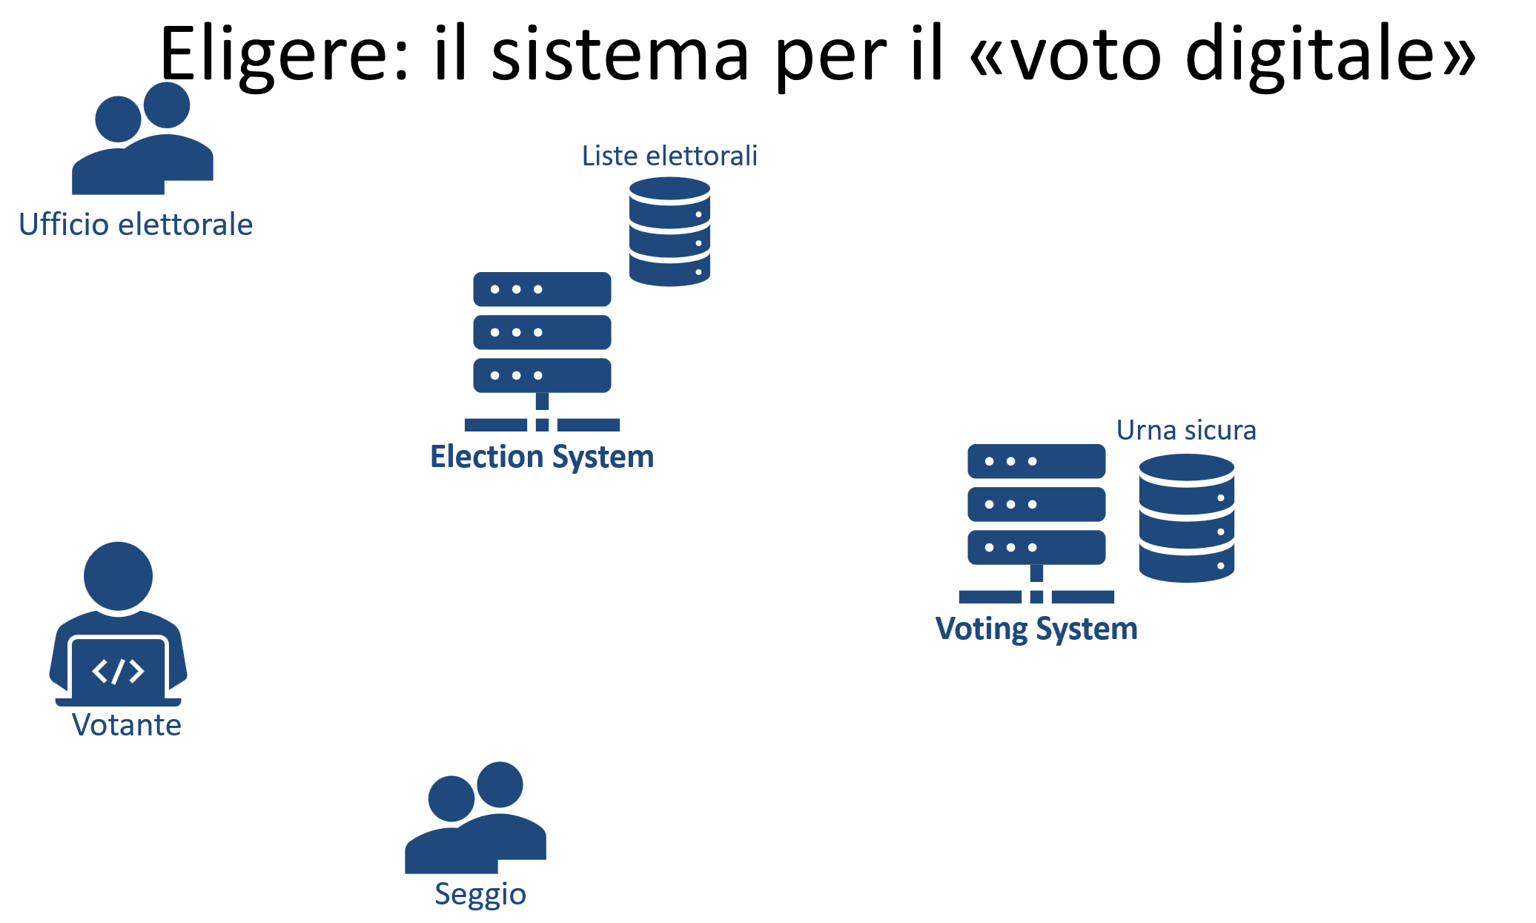
L’ufficio elettorale ha il compito di creare i collegi elettorali e popolare le liste dell’elettorato attivo, di quello passivo e della commissione che supporta le elezioni e il seggio.
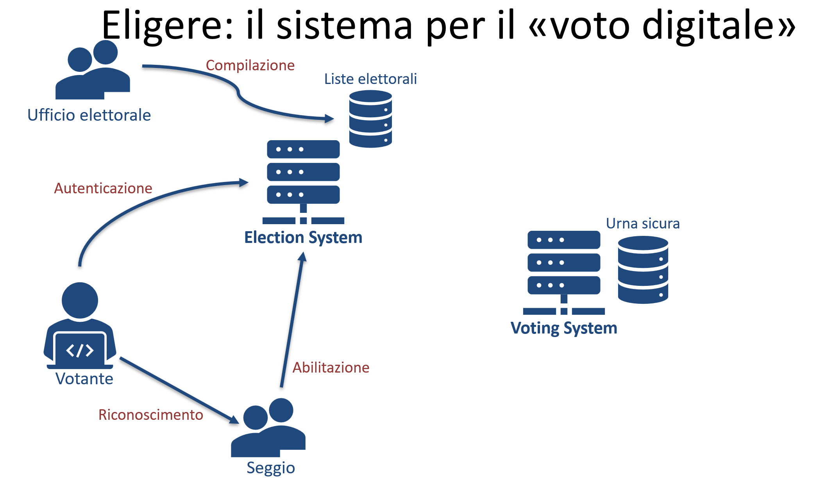
Una volta compilate le liste e preparata l’urna secondo una cerimonia descritta in seguito nel presente documento. L’elettore accede alla postazione (ogni elezione definisce quali postazioni sono autorizzate a votare) dopo essere stato riconosciuto dal seggio, un codice usa e getta di tre caratteri (lettere e cifre) a testimonianza dell’avvenuta identificazione (senza le credenziali utente, tipicamente quelle di Ateneo, non si può procedere al voto).
Una volta ricevuta l’abilitazione al voto ed inserito il codice usa e getta l’election system firma digitalmente un biglietto di voto per ciascun collegio elettorale di appartenenza dell’elettore e redirige il web browser al voting system (questo passaggio è testimoniato dal cambio di indirizzo che si vede nella barra dell’indirizzo, tipicamente da eligere.* a eligerevs.*).
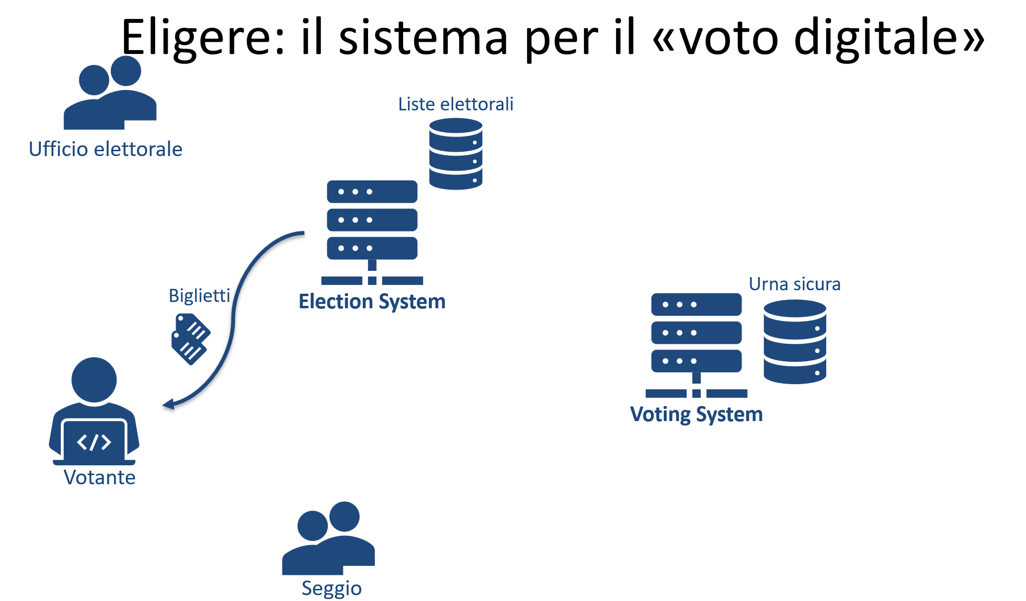
Il Voting system è configurato in modo da non usare alcuna autenticazione, l’elettore è quindi interamente anonimo (a tal proposito per evitare un abuso dei log di rete è opportuno che sia solo il presidente di seggio ad avere le credenziali del Voting System che sarà acceduto solo sotto la sua supervisione).
Il voting system (che all’apertura del seggio ha importato tutte le configurazioni relative alle elezioni del turno) invia al web browser dell’elettore tutte le informazioni su collegi elettorali e candidati e viene visualizzata una scheda elettorale per ciascun collegio. È importante sottolineare che durante la scelta tutta l’operazione è locale al Web browser dell’elettore e il voting system non ha alcuna informazione sulle scelte e i cambi di scelta operati dall’elettore. Quando l’elettore sceglie di inserire il voto nell’urna invia al Voting system il biglietto che autorizza al voto e il voto.
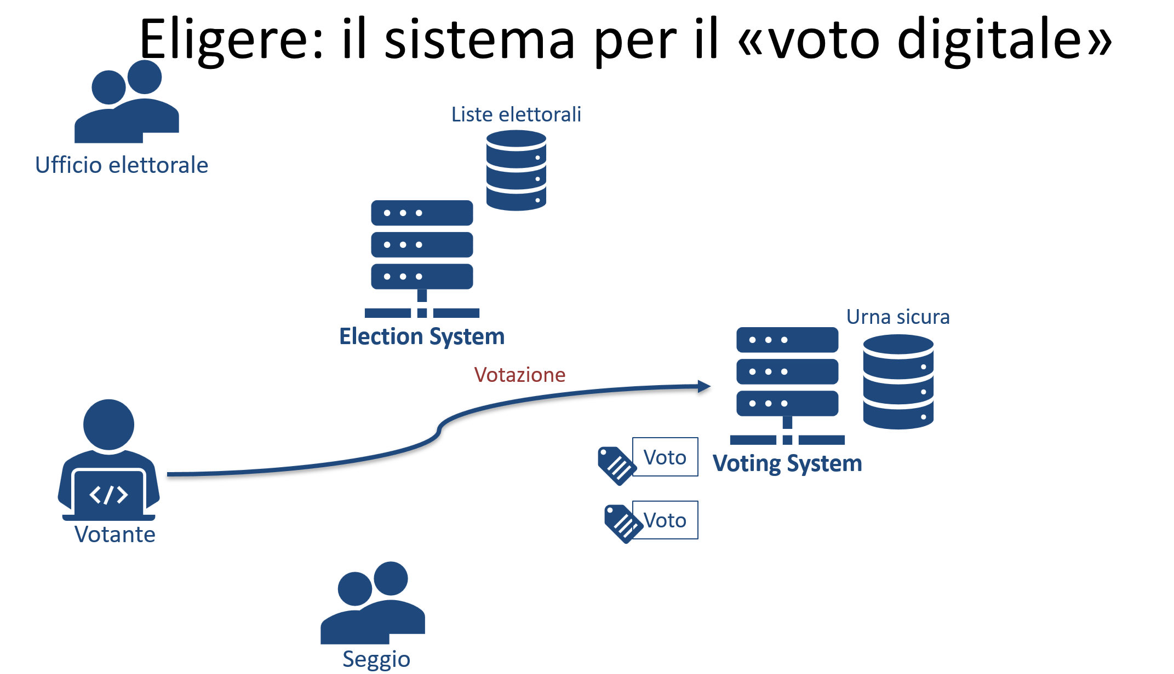
La prima cosa che fa il Voting system è separare il biglietto crittografato che autorizza al voto dal voto stesso. Il biglietto viene marcato come utilizzato per evitare che un elettore possa votare due volte, il voto viene crittografato ed inserito nell’urna.
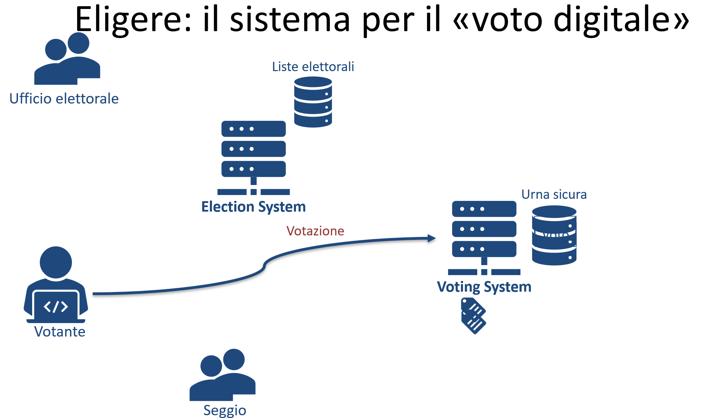
Per ciascun voto inserito viene inviata una notifica all’Election system con il biglietto utilizzato. Per evitare che queste notifiche si perdano il Voting system ha una coda in cui vengono memorizzate le notifiche fino a quando non sono stati recapitati.

Procedure e meccanismi a protezione dell’urna
Per assicurare che l’urna sia vuota la configurazione dell’urna prevede la cancellazione di tutti i file nella cartella del sistema operativo. In questo modo si è sicuro che non vi siano operazioni opache svolte dal sistema stesso. Il sistema non trovando i dati provvede a ricreare tutti i file usati per memorizzare i voti crittografati. Il Voting system non usa un database convenzionale, fa uso di una struttura dati persistente che non è accessibile durante le operazioni di voto.
Per evitare che l’urna venga aperta o ispezionata (nonostante i voti siano crittografati) il sistema segna l’urna come aperta e darà errore quando si cerca di inserire un nuovo voto. Inoltre l’apertura richiede la fornitura di 5 chiavi crittografiche che sono consegnati ad altrettanti garanti che hanno come compito quello di custodirle fino a quando non saranno usate per aprire l’urna. I garanti sono quindi chiamati a presentarsi al momento dello spoglio e fornire le chiavi (tipicamente memorizzate in chiavette USB, due per chiave per sicurezza).
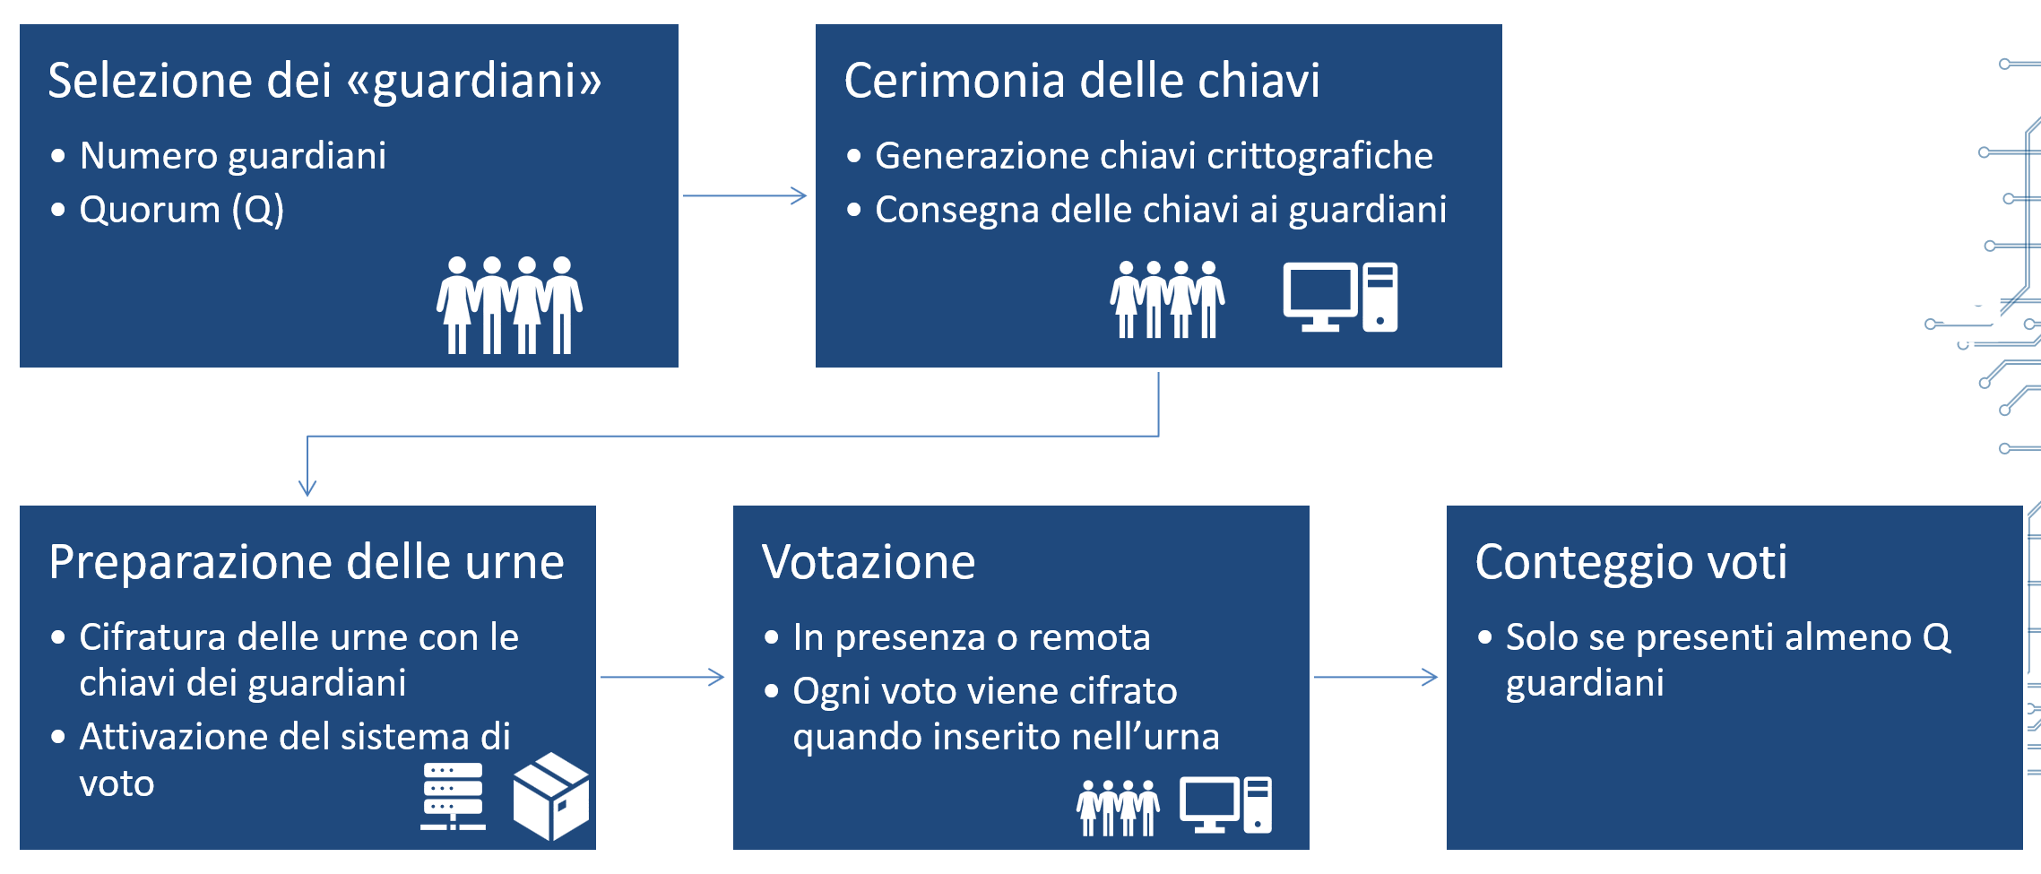
La procedura di spoglio richiede le chiavi custodite dai garanti e il sistema a quel punto scorre i voti nell’urna per ciascun collegio e li conta raggruppandoli per testo del voto.

Domande frequenti
Come posso essere sicuro che il sistema si comporti come descritto?
I sistemi di voto elettronico sono in generale complessi da verificare poiché l’interfaccia o altro componente del sistema potrebbe non comportarsi correttamente alterando il proprio funzionamento. Per questo motivo le linee guida ministeriali raccomandavano sistemi Open Source: deve essere sempre possibile poter ispezionare i sorgenti del programma, le certificazioni non hanno la stessa efficacia poiché la versione eseguita potrebbe essere diversa da quella analizzata dai certificatori.
Il codice di Eligere è pubblicamente disponibile su GitHub al seguente indirizzo https://github.com/Unipisa/eligere . Per ulteriore garanzia agli atti dell’elezione sono allegati i codici sorgenti e i file binari prelevati dal Voting system e dall’Election system firmati digitalmente e protocollati prima dell’avvio. Al termine dell’elezione si ripete l’operazione per i dati dell’urna che saranno allegati ai verbali dopo essere stati firmati digitalmente.
Il sistema è stato programmato evitando l’uso di librerie complesse e privilegiando stili di scrittura del codice che siano chiari e facili da leggere. Si privilegiano stili di codifica dichiarativa perché siano non ambigui e più comprensibili.
Come faccio a sapere che il mio voto è segreto?
La segretezza del voto è assicurata dall’esistenza dei due sistemi indipendenti, e dalla scelta di non avere alcuna forma di autenticazione nel sistema che ospita l’urna. Il biglietto che autorizza al voto per un determinato collegio è ottenuto con un hash che nasconde sia l’id dell’utente che del collegio, in linea di principio si potrebbe pensare di attaccarlo per questo chi accede al Voting system deve essere una persona differente da chi accede all’Election system, soprattutto per elezioni che possono avere una particolare rilevanza. In ogni caso il codice dell’urna separa il biglietto e il voto come prima cosa proprio perché il contenuto del voto non sia associabile in alcun modo all’elettore.
Cosa assicura che la scheda elettorale sia visibile solo a me e non cambi?
L’elettorato passivo e le altre informazioni per ciascun collegio elettorale sono importate nell’urna all’apertura del seggio e sono immodificabili per tutta l’elezione. La scheda elettorale viene generata a partire da questi dati dal Web browser dell’elettore. Quindi la scheda viene eseguita dal computer dell’elettore e tutte le azioni non sono visibili dall’urna. L’urna riceverà solo il biglietto con le preferenze solo quando l’elettore vuole inserire il suo voto nell’urna.
Quali meccanismi di sicurezza assicurano la confidenzialità?
Oltre all’impiego del protocollo standard https per proteggere le connessioni Web i due sistemi interagiscono mediante l’uso di chiavi crittografiche condivise tra i due sistemi che vengono copiate all’inizializzazione dell’urna. Usando una libreria standard ed open i messaggi vengono crittografati con queste chiavi e questo è l’unico legame tra l’Election system e il Voting system.

